МІНІСТЕРСТВО ОСВІТИ І НАУКИ УКРАЇНИ ТЕХНІЧНИЙ КОЛЕДЖ НАЦІОНАЛЬНОГО УНІВЕРСИТЕТУ
“ЛЬВІВСЬКА ПОЛІТЕХНІКА»

Методичні вказівки
до лабораторних робіт
з дисципліни «Інженерна та комп’ютерна графіка»

для студентів напряму підготовки 050702 “Електромеханіка” спеціальності 5.05070202 “Монтаж і обслуговування електричних машин і апаратів”
Лабораторна робота № 4
Робота з векторними графічними файлами в редакторі векторної графіки». Обробка векторних зображень

Львів – 2015

Методичні вказівки до виконання лабораторних робіт з дисципліни “Інженерна та комп’ютерна графіка для студентів напряму підготовки 050702 “Електромеханіка” спеціальності 5.05070202 “Монтаж і обслуговування електричних машин і апаратів”/ Укладач Назаркевич М.А. - Львів: 2015. - 11 с.

Укладач Назаркевич М.А., д. т. н., доц.

Рецензент:
Кинаш Ю.Є. – кандидат технічних наук, доцент кафедри Інформаційних технологій видавничої справи Національного університету “Львівська політехніка”

Відповідальний за випуск: Клюйник І.І.

Уміння досконало володіти ґрунтовними знаннями з побудови графічних зображень є показником рівня досвідченості майбутнього фахівця, здатного застосовувати сучасні комп’ютерні засоби як інструмент синтезу зображень і обробки візуальної інформації. Методичні вказівки дають навички при роботі з графічними пакетами Adobe Photoshop, Corel Draw, AutoCAD.

Розглянуто на засіданні циклової комісії “Інформаційні технології” Протокол від 29 серпня 2015 року №1

Лабораторна робота № 4

Робота з векторними графічними файлами в редакторі векторної графіки». Обробка векторних зображень

Мета роботи – навчитися техніки з векторними зображеннями.

Короткі теоретичні відомості

Векторна графіка (vector, draw) – зображення, що базується на математичних формулах і формується шляхом сполучення опорних точок прямими відрізками (спочатку векторні зображення в основі мали лише прямі) та кривими, що носять назву кривих Без’є (вперше запропонував французький математик Без’є). Всі елементи зображення описуються векторами, відрізками, дугами і т.д. (рис. 1.1), ціле зображення ніби складається з контурів його елементів. Масштабування проходить за допомогою простих математичних перетворень без втрат якості.
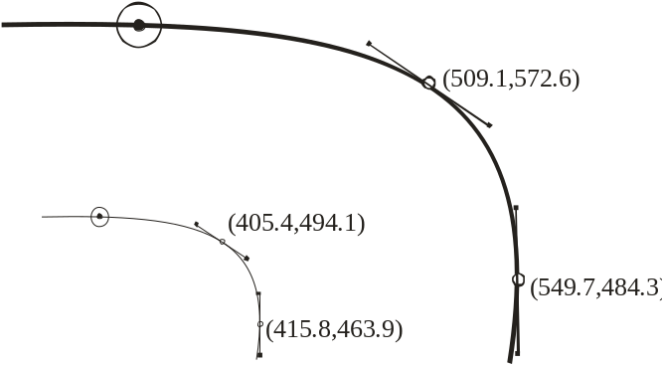
Рис. 4.1. Частина векторного зображення зі схематичним позначенням направляючих векторів.
Останнім часом спостерігається тенденція проникнення растрових зображень у векторні та навпаки. Тому графічні пакети одного формату часто озброєні хоча б мінімальним набором функцій для графіки іншого виду.
Для поліграфії та рекламної справи володіння технікою роботи з векторними зображеннями має виняткове значення. У векторному форматі виконуються логотипи, фірмові бланки, трафарети для рисунків на різноманітних товарах (горнята чи ручки). Різноманітні елементи фірмового стилю потребують можливості доброго масштабування, яке, власне, і забезпечує векторна графіка. Невеликі розміри файлів при добрій якості забезпечують можливість обміну даними засобами електронних мереж. Векторні програми незамінні там, де принципове значення має збереження чітких контурів:
- повноколірні ілюстрації;
- складні креслення;
- логотипи та емблеми;
- графічні зображення для Web;
- мультиплікація;
- рисунки на основі оригіналів.
Існує багато пакетів для роботи з векторною графікою, деякі з них перелічені нижче.
Adobe Illustrator - цей пакет від Adobe послужив моделлю, що лягла в основу багатьох інших сучасних векторних редакторів. Adobe Illustrator – це інструментальний засіб для дизайнерів, технічних ілюстраторів в додрукарській підготовці, художників з мультимедійної графіки, а також проектувальників Web-сторінок, призначених для публічної демонстрації в Інтернет. На сьогоднішній день користується найбільшим авторитетом у професіоналів-дизайнерів. Одна з найпотужніших програм векторної графіки має найширші можливості через найдосконаліші алгоритми і формати обміну між пакетами, адже фірма Adobe – лідер у розробці програм для поліграфії.
CorelDraw - CorelDraw є потужний програмний засіб для графічного дизайну, макетування сторінок, редагування фотозображень і створення векторних анімацій. Пакет пропонує інтелектуальні інструменти для роботи з векторною графікою.
Canvas - цей пакет став спробою фірми Deneba Systems об’єднати можливості малювання, створення растрових зображень, редагування та верстки сторінок. Canvas має інструменти для створення технічних рисунків.
CorelXara - це одна з програм нового покоління, в її комплект входять шаблони Web і палітри кольорів. У цьому пакеті можна створювати анімаційні файли GIF.
Fractal Design Expression - програма пропонує безліч нових можливостей, в її основу покладена концепція Skeleton Stroke, що використовує лінійні каркаси – skeleton та будь-яке графічне зображення як штрих – stroke.
Macromedia FreeHand - FreeHand потужний пакет векторної графіки, який має широкий набір інструментів. Головна перевага FreeHand – режим найбільшої відповідності кольорів при виводі зображення – WYSIWYG.
Micrografix Designer - ця програма включає набір інструментів для створення технічних рисунків. Додатковий модуль Micrografix Designer, під назвою QuickSilver, призначає певні властивості векторним графічним об’єктам.
Пакети векторної графіки – це сфера роботи багатьох дизайнерів. У цих пакетах виконуються роботи як прості по оформленню, так і високохудожні твори. Проводяться чисельні виставки, семінари.
Користувачами векторних редакторів можуть бути:
- технічні редактори;
- художники-ілюстратори;
- розробники web-сторінок;
- художники по рекламі;
- користувачі-початківці та потенційні користувачі.
Незалежно від вибору графічного редактора, потрібно перш за все вміти оперувати об’єктами векторної графіки, а в основі таких навичок лежить ряд елементарних операцій. Перш за все – маніпулювання кривими Без’є як основними складовими будь-якого векторного рисунку. Це передбачає вміння малювати прості та складні об’єкти, редагувати їх, дублювати, трансформувати, переміщувати тощо. В даній лабораторній роботі будемо орієнтуватись на пакет Adobe Illustrator.
Отже, якщо вам потрібно намалювати криву Без’є, потрібно спершу визначитися з кількома моментами.
- Крива формується з точок.
- Кожна точка має свої координати та два направляючі відрізки, що регулюють кривизну "вхідної" та "вихідної" кривої. Ця крива з’єднує дану точку з попередньою та, відповідно, наступною.
- Якщо направляючі відрізки утворюють розгорнутий кут (тобто формують єдиний відрізок), то крива виходить "гладкою", якщо утворюють кут (відмінний від 180°), то в даній точці також утвориться кут з вхідних та вихідних кривих.
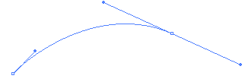
Рис. 4.2. Крива між двома точками з направляючими.
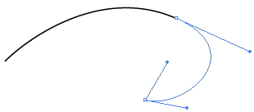
Рис.4.3. Створення «кута» направляючих в обраній точці.

Вибравши інструмент , приступимо до малювання. Ставимо точку і, не відпускаючи кнопки мишки, формуємо направляючі, Рис. 4.2. Якщо ми не малюємо, а обмальовуємо растровий малюнок, то опорні (початкові) точки потрібно ставити в місцях зміни кривизни ліній.
Перший важливий момент: якщо поставити точку невдало, не спішіть її витирати. Якщо ви ще не відпустили кнопку мишки – натискайте пробіл і пересувайте точку в потрібне місце. Другий важливий момент: якщо потрібно змінити точку з «гладкої» на «кут» – сформуйте «вхідну» направляючу, натисніть Alt, та (не відпускаючи його – тоді направляючі перестають бути зв’язаними) формуйте «вихідну» направляючу, рис. 1.3.
Якщо потрібний замкнений контур – суміщаємо останню і першу точки (курсор при цьому змінює свій вигляд); якщо при цьому не був натиснений Alt, то ця суміщена точка (яка замикає контур) буде «гладкою».
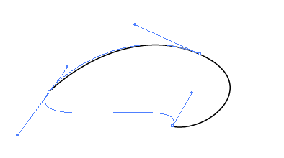

Рис.4.4. Замкнений контур.

Робота з текстом – наступна невід’ємна частина роботи дизайнера. Власне робота з текстом, його форматування та використання шрифтів – одна з найсильніших сторін Adobe Illustrator, адже саме фірма Adobe була у витоків розробки цифрових шрифтів. В даному пакеті можна виконувати всі загальноприйняті операції зі шрифтом (змінювати гарнітуру, накреслення, кегль, кернінг та трекінг), а також додаткові операції – направляти вздовж довільного контуру, здійснювати набір по вертикалі. Необмежені можливості є для зовнішнього оформлення шрифта за допомогою декоративних контурів, декоративних заливок, розтяжок, тощо.
Шрифт, окрім метричних параметрів (розмір, положення, тощо), може мати і параметри зовнішнього оформлення – товщину, колір контуру, кольорову або декоративну заливку. В цьому відношенні шрифтовий об’єкт нічим не відрізняється від звичайного векторного об’єкту, включаючи всі стандартні операції над оформленням. При роботі зі шрифтом необхідно відрізняти заголовочний текст, в якому, власне, можна міняти параметри контуру та заливки, та блочний текст, в якому додатково можна змінювати параметри «контейнера» – прямокутника, що описує цей текстовий фрагмент, або вздовж якого направляється текст.
Варто згадати операції заливки об’єктів – тобто надання внутрішній їх області, що замкнена контуром, певного кольору, градієнту або фону за зразком. Улюбленим інструментом дизайнерів-початківців є градієнтна заливка, яка, проте, при друці може виглядати набагато гірше, ніж на екрані, де видно поступовий перехід кольорів з одного в інший.
Програма надає сукупність засобів для подолання жорсткості, яка властива векторній графіці. До них відноситься інструмент Градієнтної сітки (Gradient Mesh), робота з якою дозволяє створювати чудові кольорові ефекти, градієнтні переходи та більш реалістичні, об’ємні на вигляд зображення. Градієнтна сітка дає можливість створити об’єкт, в якому сукупність кольорів можуть переходити один в інший плавно і в різних напрямках, це досягається розміщенням в межах контуру об’єкту векторної сітки, опорні точки якої визначають колірні переходи. Кожній комірці можна присвоїти до чотирьох кольорів.
Механізм декоративних заливок – дуже потужне джерело вирішення фактурних проблем. Грамотно створюючи елементи заливок, можна імітувати широкий спектр поверхонь, матеріалів, і т.д.

2. Практичне завдання

I. Малюнок векторної квітки
- Використовуючи інструмент Pencil, намалюйте контур пелюстка і залийте його бузковим, контур – невидимий (Stroke = None).
- Виберіть на панелі інструментів Mesh Tool, встановіть світло-бузковий як колір заливки і створіть на пелюстку один вузол сітки заданого кольору.
- Аналогічно намалюйте інші пелюстки.
 | 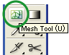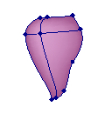 | 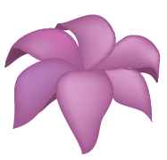
Крок 1. | Крок 2. | Крок 3.

- Малюємо прожилки. Обведіть контур першої пелюстки двома окремими лініями, одну з яких зробіть білою, а іншу – темно-бузковою.
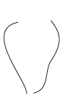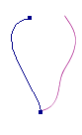 | 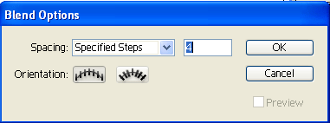 | 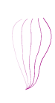
Крок 4. | Крок 5. | Крок 6.
- Тепер у верхньому меню виберіть Object> Blend> Blend Options. У вікні, що з’явилося, встановіть кількість кроків (Specified steps) = 4. Натисніть ОК.
- Виділіть обидві кольорові лінії і натисніть Object> Blend> Make.
 | 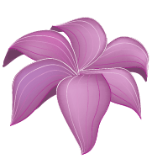 | 

Крок 7. | Крок 8. | Крок 9.
- Розташуйте отримані прожилки на першій пелюстці.
- Аналогічно малюються прожилки на інших пелюстках.
- За допомогою інструмента Pencil намалюйте кілька зелено-жовтих тичинок, потім виділіть всі тичинки і застосуйте до них ефект тіні (Effect>Stylize>Drop Shadow). Для фону намалюйте прямокутник і залийте його біло-зеленим градієнтом. Помістіть квітку на фон. Виділіть всі пелюстки і застосуйте до них Effect>Stylize>Drop Shadow.
- На завершення додайте кілька ясно-рожевих "крапельок роси" на пелюстки.

Крок 10

II. Обмальовка складних контурів

- Виберіть довільний графічний рисунок складної форми.
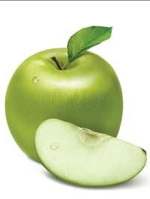 | 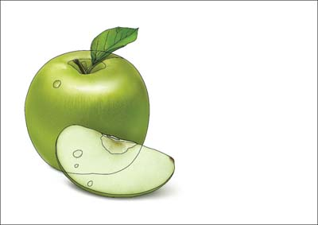 | 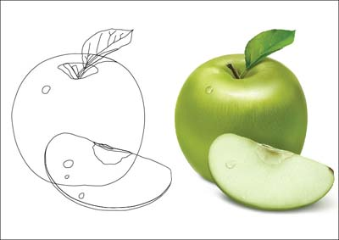

Крок 1. Вихідне зображення. | Крок 2. Обмальоване зображення. | Крок 3. Векторний контур.
- Звичайним інструментом Pen Tool обведіть вихідне зображення. На кожен елемент – окремий контур. Отримуємо векторний контур.

ІІІ. Робота з текстом: створення неонового напису

- Відкрийте новий документ File>New. Клацніть на чорній стрілці в нижньому лівому куті документа, у випливаючому списку виберіть величину збільшення 300% .
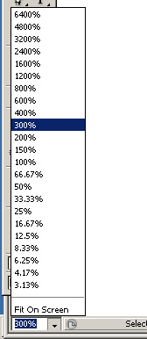 | 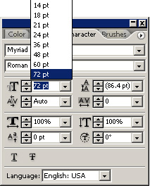

Крок 1. Випливаюче меню з розмірами перегляду документа. | Крок 2.  Палітра Character.
- У палітрі Сhаrасtеr залишіть текст, заданий за замовчуванням, задайте йому величину = 72pt.
- Надрукуйте текст і переведіть його в криві (виберіть інструмент та: Object>Create Outlines). Виділіть весь текст і: Object>Ungroup. Відкрийте палітру Window> Appearance.(Appearance - зовнішній вигляд) Вона повинна виглядати так, як показано нижче:

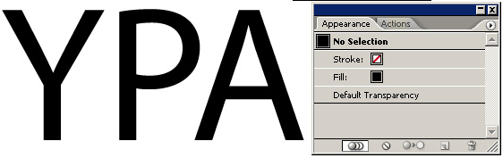

- В палітрі Appearance виділяємо Fill і перетягаємо її на значок в кошик.
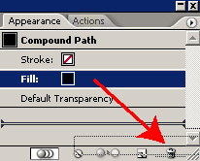 | 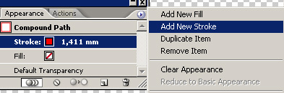
Крок 4. Видаляємо заповнення об’єкта. | Крок 5.  Робота в палітрі Appearance.

- У палітрі Appearance виділяємо Stroke, в палітрі Color задаємо яскраво-червоний колір, а в палітрі Stroke вибираємо величину в 4 pt. У палітрі Appearance клацаємо на чорній стрілці та з випливаю чого вибираємо Add New Stroke.
- У палітрі Appearance виділяємо верхню Stroke і задаємо білий колір з обведенням 0.1 pt.
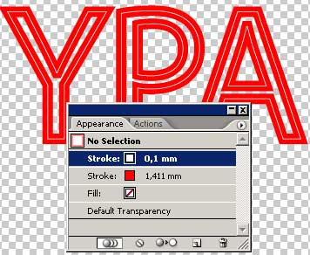
Крок 6. Виділяємо Stroke.
- Виділіть весь текст, та: Object>Expand Appearance. Далі: Object>Ungroup. Виділяйте по черзі букву за буквою і виконуйте: Object>Blend> Make. «Неоновий текст» готовий.

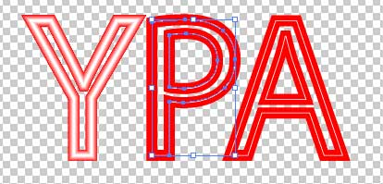

Крок 7. «Неоновий текст».

3. Запитання для самоконтролю

- Які Вам відомі пакети для роботи з векторною графікою?
- Які особливості мають векторні зображення? Розкажіть про їх переваги і недоліки.
- Які з пакетів мають можливості роботи з Web сторінками.
- Як будується крива Без’є?
- Які нові можливості закладено в Adobe Illustrator CS порівняно із старими версіями.
- Що означає інструмент Gradient Mesh?
- Які функції закладено в палітрі Appearance?
- Що таке Drop Shadow?
- Які функції виконує інструмент Pencil?
- Що собою представляє Blend Options?

4. Список літератури
- Шушан Р., Райт Д., Льюис Л. «Дизайн и компьютер». Пер. с английского/ . – М. Изд. Отдел «Русская Редакция», 1997. – 544 с. ил.

